**气动量仪原件清单及接线**

1. **原件部分**
2. **PCB版**

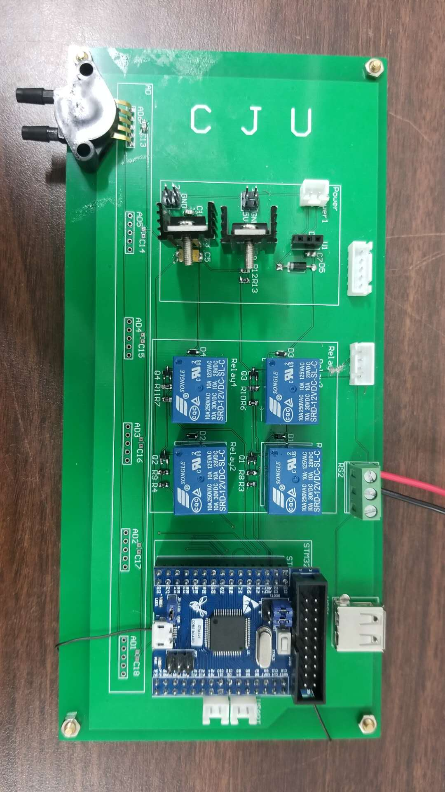

1. **屏幕**

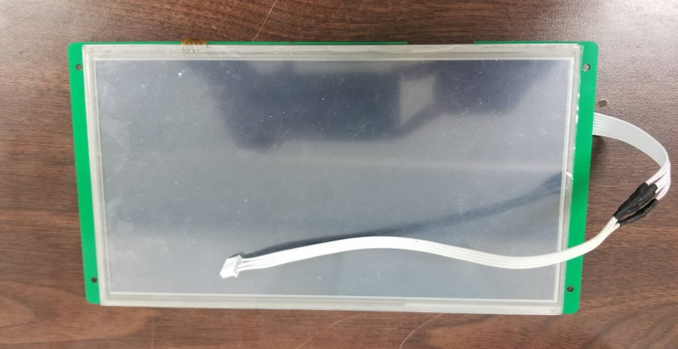

1. **三色灯**

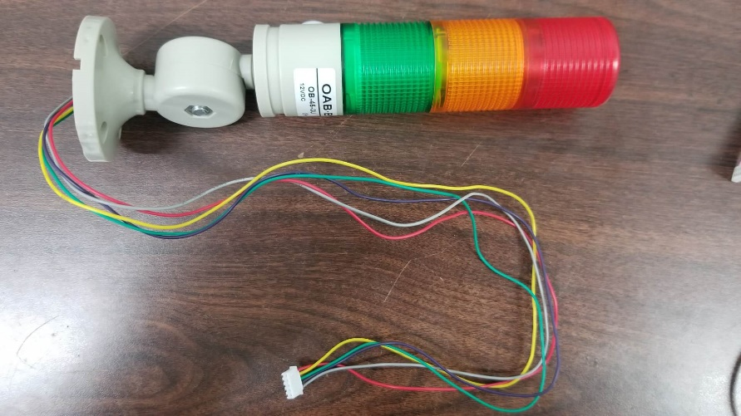

1. **485接口**

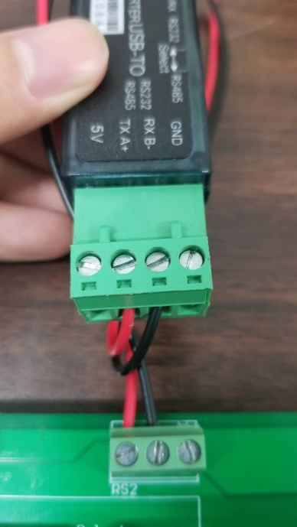

1. **压差传感器**



1. **接线方式**

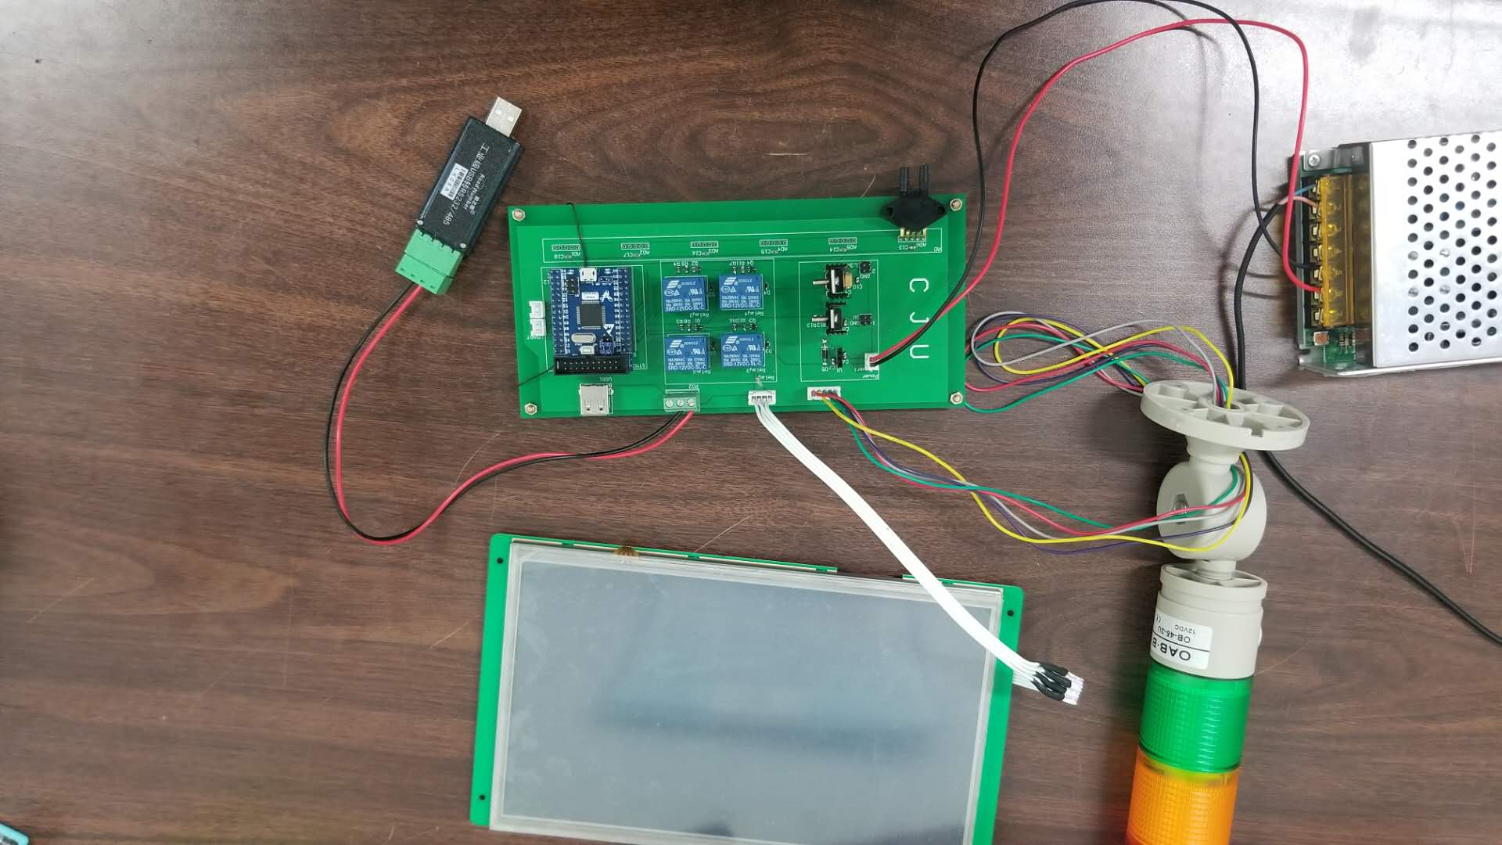

1. **整体效果**

上电后

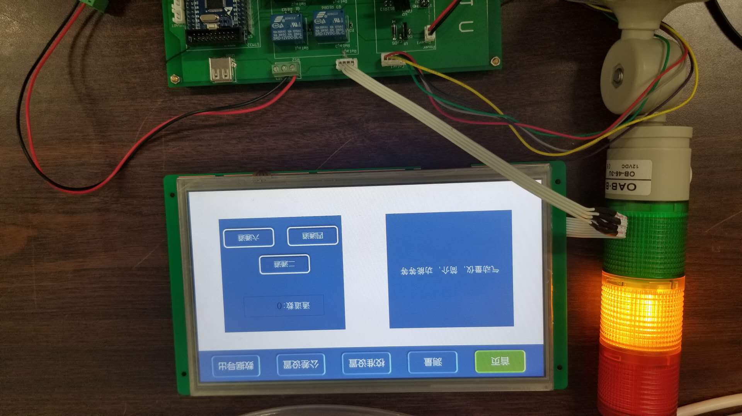

绿灯亮

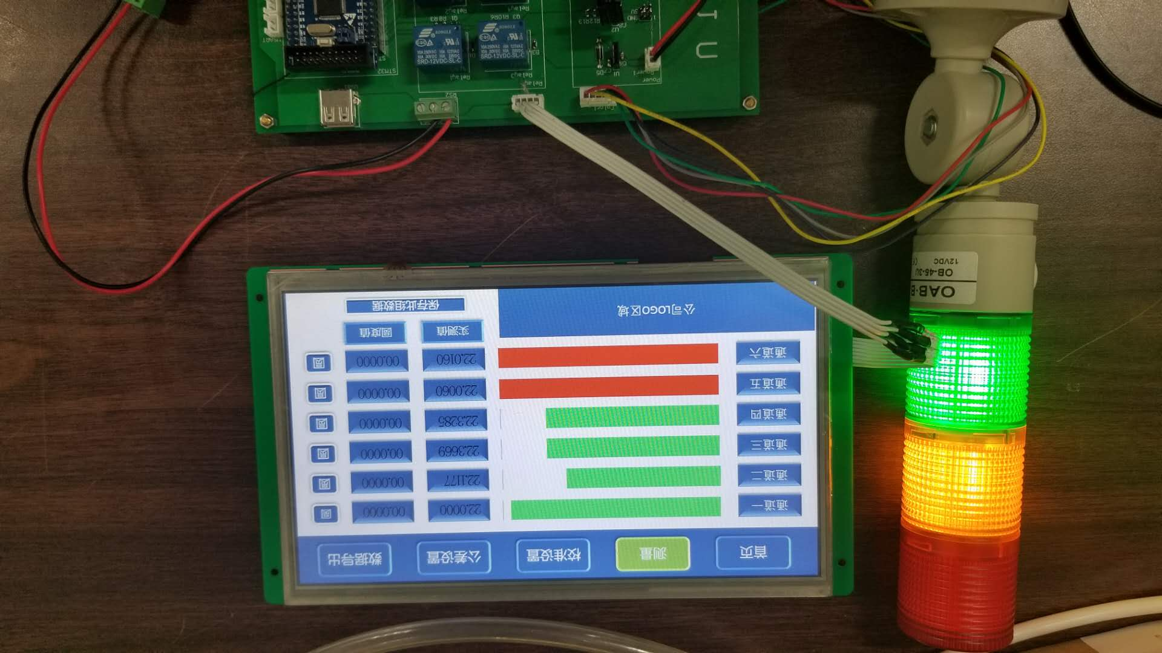

红灯亮

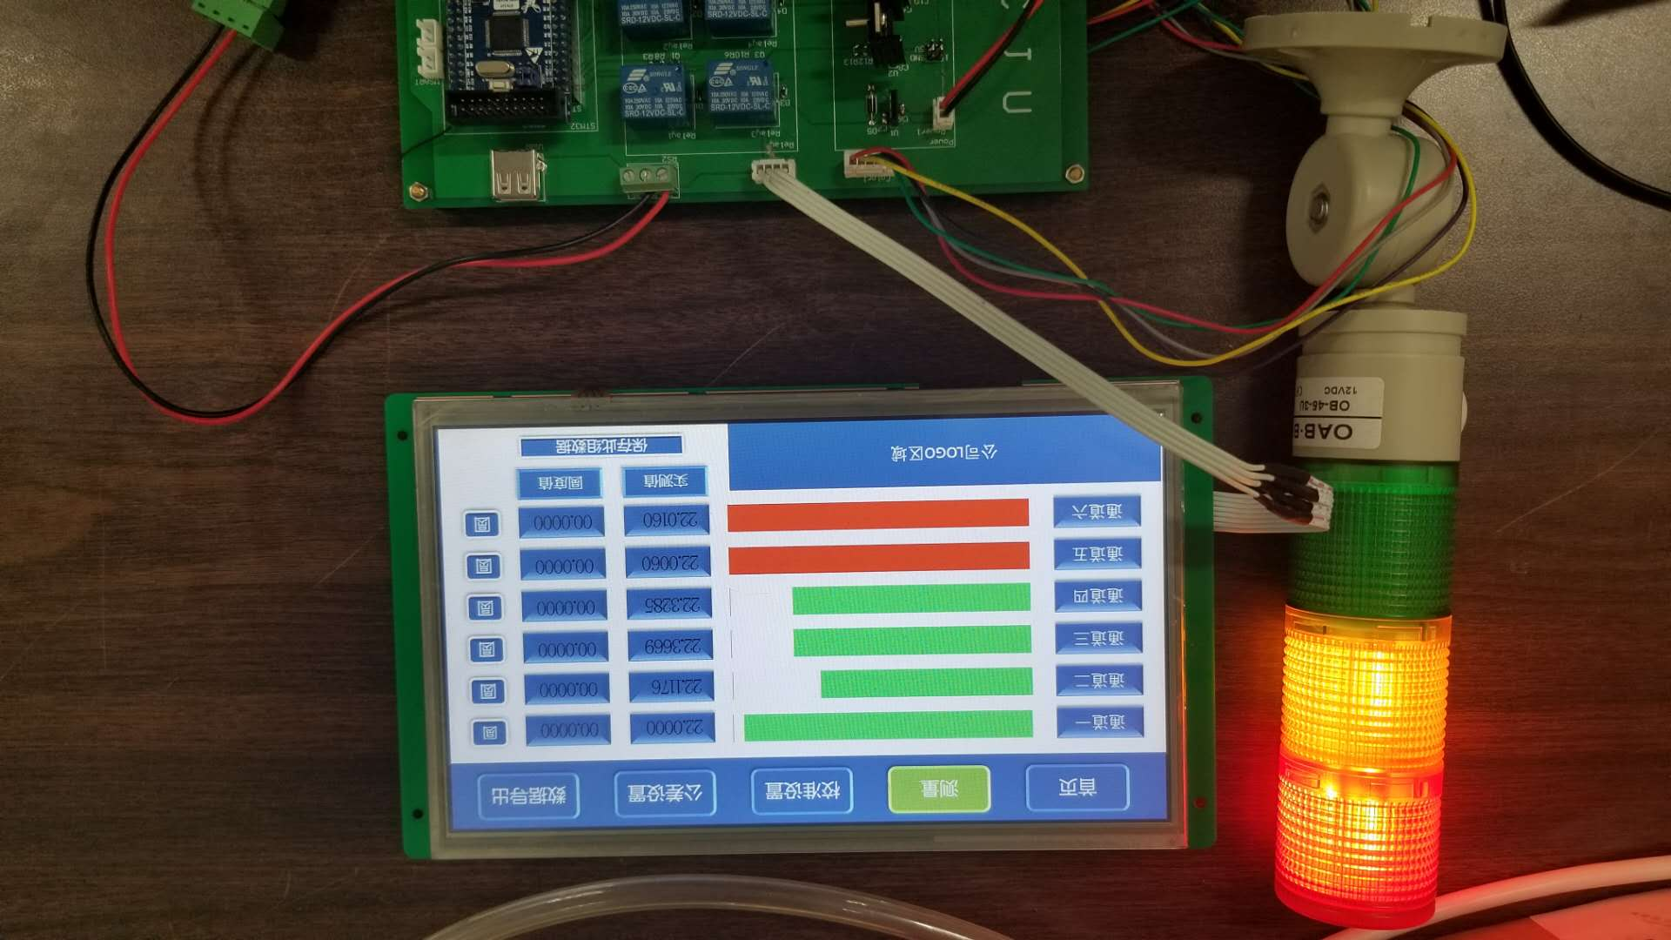

1. **注意事项**

1、此版是测试调试版，此PCB板上未连接的引脚用于测试开发，勿动，勿连。

2、正式版的大小和高度与此版一致，接线方式也相同

3、485ModBus串口协议

USB转485转换器接至电脑，串口助手设置9600波特率，16进制发送，16进制显示接收，协议举例为0A 01 01 00 01 0B

0A:开始标志

01：读标志

01：第一个从机

00 01：第一个通道的实时示数

0B：结束标志

例：

串口助手发送 0A 01 01 00 01 0B

返回 0A 01 01 00 03 5F F8 0B

串口返回第一个通道的实时示数 00 03 5F F8 为 221176